Determine el dominio de las siguientes funciones.

- $f\left(x\right)=2x−1$
- $f\left(x\right)=x+2$
- $f\left(x\right)=\frac{2x−4}{3}$
- $f\left(x\right)=\sqrt{x}$
- $f\left(x\right)=\sqrt{x−1}$
- $f\left(x\right)=\frac{1}{x}$
- $f\left(x\right)=\frac{2}{x+2}$
- $f\left(x\right)=\frac{x}{x}$
- $f\left(x\right)=\frac{3}{x^{2}+3x+1}$
- $$f\left(x\right)=\frac{1}{\left(x−1\right) \left(x+3\right)}$$
- $f\left(x\right)=\frac{2}{x^{2}+9x}$
- $f\left(x\right)=\frac{7x−1}{x}$
- $f\left(x\right)=\frac{2x}{x^{2}+9}$
- $f\left(x\right)=\sqrt{2x−3}$
- $f\left(x\right)=\sqrt{5−5x}$

Determine el recorrido de las siguientes funciones dado el dominio.

$\begin{matrix}f : & \left[2, 9\right] & → & R & \\ & x & → & f\left(x\right) & x−2 \\ & & & & \end{matrix}\begin{matrix}f : & \left[1, 6\right] & → & R & \\ & x & → & f\left(x\right) & 2x−1 \\ & & & & \end{matrix}\begin{matrix}f : & [−1, 1[ & → & R & \\ & x & → & f\left(x\right) & \frac{2−x}{4} \\ & & & & \end{matrix}$ $\begin{matrix}f : & ]1, \text{10}[ & → & R & \\ & x & → & f\left(x\right) & \frac{2}{x} \\ & & & & \end{matrix}\begin{matrix}f : & ]1, 8[ & → & R & \\ & x & → & f\left(x\right) & \sqrt{x} \\ & & & & \end{matrix}\begin{matrix}f : & ]0, \text{20}[ & → & R & \\ & x & → & f\left(x\right) & \sqrt{x+3} \\ & & & & \end{matrix}$ $\begin{matrix}f : & \left[2, \text{10}\right] & → & R & \\ & x & → & f\left(x\right) & \sqrt{2x} \\ & & & & \end{matrix}\begin{matrix}f : & \left[−3, 3\right] & → & R & \\ & x & → & f\left(x\right) & x^{2} \\ & & & & \end{matrix}\begin{matrix}f : & \left[−4, 3\right] & → & R & \\ & x & → & f\left(x\right) & x^{2}+1 \\ & & & & \end{matrix}$Determine el dominio de la función dado el recorrido.

$\begin{matrix}f : & A & → & \left[2, \text{10}\right] & \\ & x & → & f\left(x\right) & x \\ & & & & \end{matrix}\begin{matrix}f : & A & → & ]−4, 4[ & \\ & x & → & f\left(x\right) & 2x−1 \\ & & & & \end{matrix}\begin{matrix}f : & A & → & ]0, 8[ & \\ & x & → & f\left(x\right) & \sqrt{x} \\ & & & & \end{matrix}$
$\begin{matrix}f : & A & → & ]−1, 7] & \\ & x & → & f\left(x\right) & \sqrt{x+2} \\ & & & & \end{matrix}\begin{matrix}f : & A & → & ]3, \text{19}] & \\ & x & → & f\left(x\right) & \frac{1}{x−2} \\ & & & & \end{matrix}\begin{matrix}f : & A & → & \left[−5, 4\right] & \\ & x & → & f\left(x\right) & x^{2} \\ & & & & \end{matrix}$

Estudie el gráfico y determine si son o no función. En el caso que lo sea, determine el dominio y recorrido de ella.
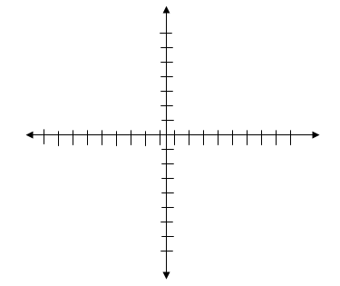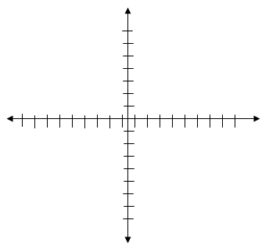

De los siguientes gráficos determine cuál o cuáles son función. Revise las dos propiedades.

